Активности по Oпштество од 01.06.2020г – 10.06.2020г.

Сообраќајни знаци - 03.06.2020год.(среда)
1.Активност – Разгледај ги сообраќајните знаци. Забележуваш дека тие се различни по боја и форма. Забележи дека видот на знакот зависи од бојата и формата (забрана, опасност, известување, обврска...)
- Знак за забрана - стоп – задолжително запирање;
- Знак за опасност - деца на патот;
- Знак за известување – болница;
- Знак за обврска – патека само за велосипедисти;
- Знак за опасност – обележан пешачки премин;
- Знак за опасност – железничка пруга.
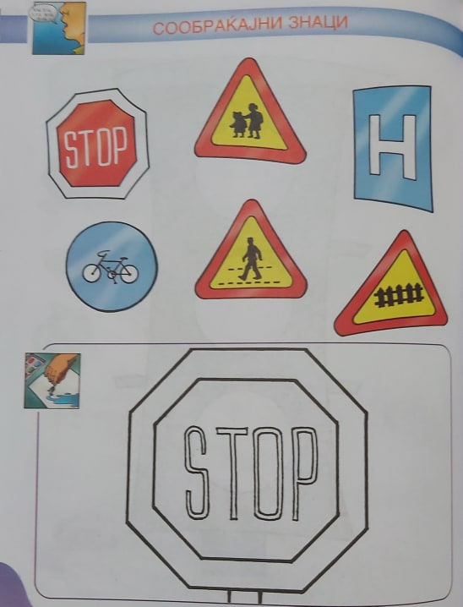
2.Активност во тетратката
Нацртај и обој го знакот стоп.
10.06.2020 год.(среда)
Повторување на материјалот од изучените теми по Општество
*Усно одговори на прашањата:
1.Во кое училиште учиш? 2. Колку години имаше кога тргна во училиште, а колку години имаш сега?
3. Што се промени кај тебе?
4. Што можеше на почетокот на прво одд., а што сега?
5. Со кој доаѓаш на училиште?
6. Кои се останатите членови на твоето семејство?
7. Кои празници ги празнуваат во твоето семејство?
8. Како се вика твоето место на живеење и твојата татковина?
9. Како правилно треба да се однесуваш како учесник во сообраќајот?
10. Кој се грижи за безбедноста во сообраќајот?

